ИСТОРИЯ РАЗВИТИЯ БЕСПИЛОТНЫХ ЛЕТАЛЬНЫХ АППАРАТОВ
До начала XXI века, БПЛА в основном представляли собой летательные аппараты самолетного типа и военного назначения. Это связано с тем, что электроника тех времен была достаточно дорогой и громоздкой. И обслуживание такой аппаратуры могли себе позволить в основном только военные. Любительский авиамоделизм был дорогостоящей экзотикой, а о квадрокоптере в 1990-х не могло идти и речи. Только с появлением доступных и достаточно быстродействующих микропроцессоров и миниатюрных датчиков на основе новых технологий, благодаря всему этому появились первые проекты автопилотов на их основе. Благодаря этому стало возможно создание мультикоптеров, поскольку эти аппараты аэродинамически неустойчивы и требуют постоянной электронной стабилизации в полете. Развитие мультикоптеров в свою очередь стимулировало развитие полетных контроллеров и, к началу 2010-х годов, произошло массовое распространение беспилотников среди рядовых потребителей и всё большему применению в гражданской сфере.
Первый в истории грузовой БПЛА
При ведении военных действий в труднодоступной местности возникла идея альтернативного способа доставки своеобразного «груза». Первая воздушная бомбардировка с применением беспилотных летательных аппаратов состоялась в 1849 году во время Революции 1848-1849 годов в Австрийской империи.
События происходили примерно через сто лет после первого полета воздушного шара братьев Монгольфьер в Венецианской Республике, которая была образована после восстания в Венеции против австрийского правления в марте 1848 года. Австрийцы в конце концов взяли город в осаду.
Причиной, столь неординарной для своего рода тактики ведения боя, было вызвано географическим положением Венеции на островах внутри лагуны и невозможностью артиллерийских орудий тех лет поразить цель с противоположного берега. Идея об использовании аэростатов с подвешенными к ним гранатами (рисунок 1) пришла австрийскому артиллеристу Францу фон Ухатиусу.
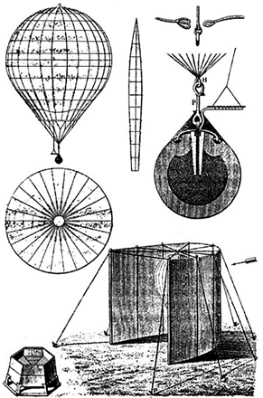
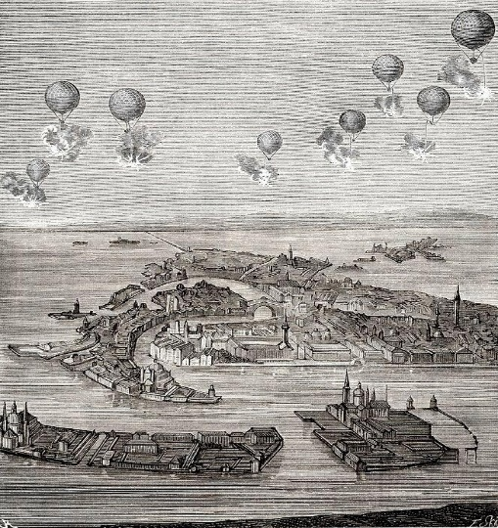

Рисунок 1 – Схема аэростата-бомбардировщика
Конструкция представляла собой аэростат, наполняемый горячим дымом. К нему подвешивалась граната осколочно-фугасного действия, с установленной на ней запальной трубкой и фитилем. Длина фитиля рассчитывалась таким образом, чтобы в заданной точке он пережег крепежную веревку и одновременно воспламенил прессованную пороховую мякоть в запальной трубке. После этого бомба падала вниз и через несколько секунд - взрывалась, а облегченный баллон взмывал в небеса. Диаметр шара составлял 6,9 м, а масса гранаты примерно 15 кг.
Первые попытки были совершены 12 и 15 июня, результат был признан удовлетворительным, и вдохновленный маршал Радецкий поддержал инициативу Ухатиуса и распорядился срочно начать массовое производство. К августу, по различным оценкам, их было изготовлено около 200 штук и, 20 или 22 августа был совершен первый авианалет. Несмотря на то, что многие бомбы не сработали, на венецианцев это произвело большой психологический эффект, вскоре они прекратили сопротивление и сдали город.
На сегодняшний день грузовые аэростаты переживают «второе рождение» в сервисах грузоперевозок при помощи БПЛА, таких, как программа Amazon Prime Air

Радиоуправляемая лодка Николы Теслы
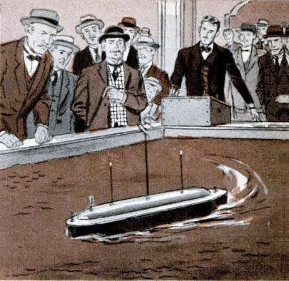
Спустя полвека, в 1898 году в «Новом свете» на выставке изобретений в Мэдиссон Сквер Гарден в городе Нью-Йорк сербский ученый с мировым именем Никола Тесла представлял свой прототип всех будущих радиоуправляемых транспортных средств (рисунок 2).

Рисунок 2 – Никола Тесла представляет свой проект

В большом бассейне плавал странного вида для тех лет кораблик с длинной металлической антенной посреди палубы. С помощь специального пульта ученый мог им управлять дистанционно, без проводов, менять скорость передвижения, выполнять сложные маневры, мигать огоньками на борту судна. Команды передавались радиосигналами с пульта управления на приемную антенну радиоуправляемого судна, после чего расшифровывались и, уже тогда механика приходила в движение, выполняя указания Теслы, присланные с пульта. То есть, говоря современным языком, это была первая радиоуправляемая модель.
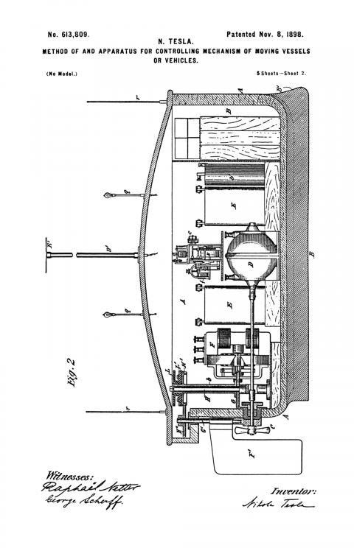
«Devil automata» - автоматический дьявол, как Тесла называл это судно (рисунок 3), является примером развития радио и электричества и прародителем современного беспилотного транспорта. И, что самое важное – управляемым, в отличие от предыдущего примера с беспилотным шаром-бомбардировщиком.

Рисунок 3 – Схема из патента на Devil automata

1903-1908 годы. От самолета до винтокрылого аппарата
Если до XX века полеты человек совершал на аппаратах легче воздуха, подобных дирижаблям и аэростатам, то начало нового столетия ознаменовало полеты на аппаратах тяжелее воздуха.
Пионеры пилотируемой авиации самолетного типа, братья Райт, 17 декабря 1903 года совершили 4 полета на самолете Flyer I по прямой с максимальной дальностью 260 метров и продолжительностью 59 секунд. Полет осуществлялся при встречном ветре и с использованием катапультного устройства для пилота.
Следующая версия, Flyer II, преодолела 5 километров. Спустя два года, 5 октября 1905, самолет «Flyer III» (рисунок 4) покрывал уже 39 км.
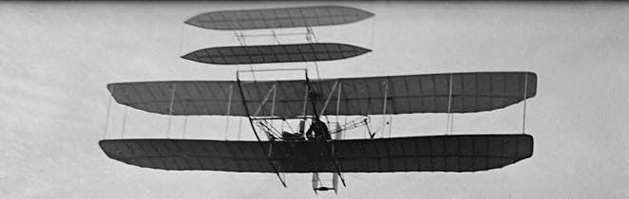
Рисунок 4 – Flyer ||| конструкция братьев Райт
Если самолет использует для создания подъемной силы крыло, то винтокрылые аппараты способны взлететь благодаря вращающемуся несущему винту. К главным преимуществам таких аппаратов относят: возможность зависать в воздухе и осуществлять вертикальный взлет и посадку.
Поэтому, следующим шагом стал аппарат изобретателей французского происхождения братьев Бриге и Шарля Рише, построенный в 1907 г. Взлетная масса аппарата равнялась почти 600 кг, в конструкции было 4 винта диаметром по 4,1 метра. Назывался данный аппарат Gyroplane No. I (рисунок 5).
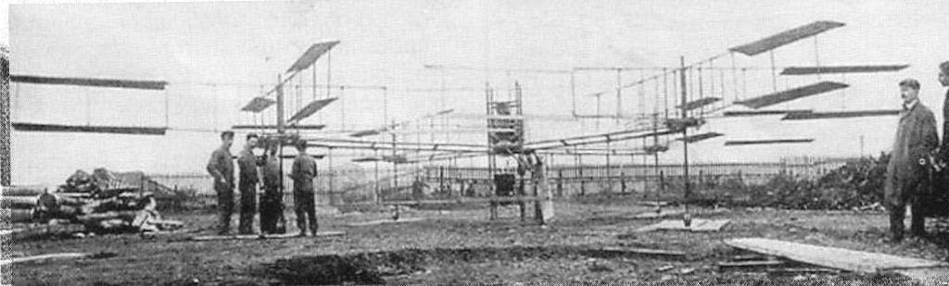
Рисунок 5 – Gyroplane No. |
К сожалению, взлететь ему удалось всего лишь на 60 сантиметров (впоследствии – на 1,5 метра), и полет его был трудноуправляем. Тем не менее, уже в 1908 году появился Gyroplane No.II (рисунок 6) по схеме биплан, с винтами между крыльями, которому удалось совершить несколько полетов, прежде чем он разбился при жесткой посадке. Схема гироплана (другие названия – гирокоптер, автожир) сейчас достаточно успешно используется в малой авиации как аналог небольшим пассажирским вертолетам.
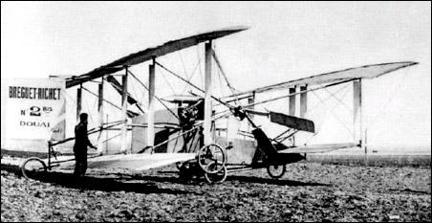

Рисунок 6 – Gyroplane No. ||

Что интересно - впоследствии братья Бриге основали самолетостроительную компанию Breguet Aviation, которой суждено было проработать целых 60 лет и в 1971 году влиться в французский концерн Dassault, на счету которого, например, бизнес-джеты серии Falcon, многоцелевые истребители Rafale и Mirage, перспективные беспилотники nEUROn.

1917 – 1920 годы. Гирокомпас и умные летающие бомбы
К концу первой мировой, авиация вошла в арсенал военных наравне с танками и артиллерией. В 1917 году доктор Питер Купер и Элмер Сперри изобрели автоматический гиростабилизатор (гирокомпас), который позволял самолету удерживать заданное направление полета. В результате удалось превратить учебный самолет Curtiss N-9 (рисунок 7) в первую беспилотную летающую бомбу.
Во время тестовых полетов самолет пролетел 50 миль с 300-ти фунтовым (136 килограмм) боеприпасом на борту, однако ему так и не довелось поучаствовать в боях.
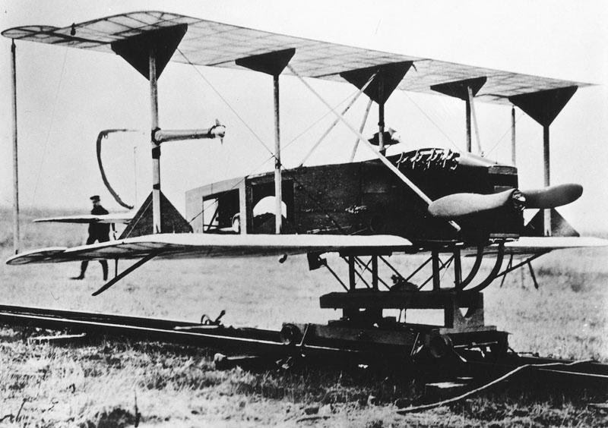

Рисунок 7 – Curtiss N-9
Самолет управлялся с помощью двух механических гироскопов (рисунок 8): один стабилизировал бомбу в полете по углу крена, другой удерживал ее на заданном курсе. Для выхода на заданную высоту полета, самолет был оснащен барометрическим альтиметром, который выставлялся на определенное фиксированное значение перед запуском. Сам самолет взлетал с катапульты или с корпуса движущегося автомобиля.
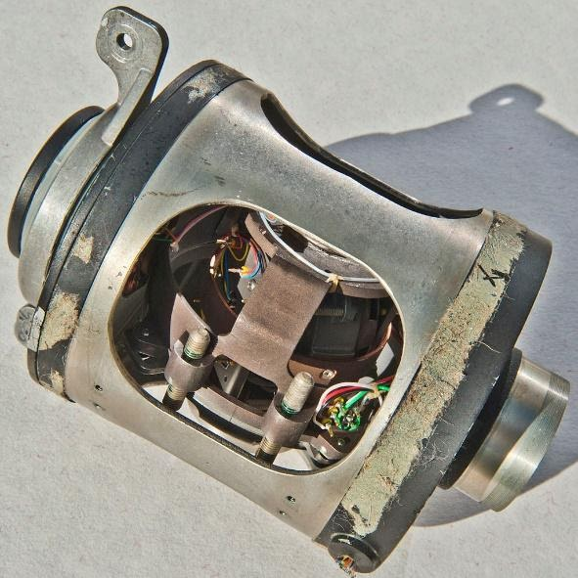

Рисунок 8 – Авиационный гирокомпас конструкции Сперри
В отличие от аппарата Сперри, «Жук» Кеттеринга, или воздушная торпеда Кеттеринга, разрабатывался не на основе какого-то конкретного самолета, а с нуля. Это делалось с целью упростить и облегчить конструкцию, избавив ее от элементов, необходимых для пилотируемого полета, а также подготовить аппарат к массовому производству, обеспечив его минимальную стоимость при изготовлении.
Сделанная из дерева и тканевого полотна «воздушная торпеда Кеттеринга» (рисунок 9) представляла собой небольшой биплан, взлетающий с рельсовой катапульты, вооруженный бомбовой нагрузкой также в 300 фунтов, и предназначалась для бомбардировки городов и других больших объектов. Можно считать ее первым действующим прообразом современной крылатой ракеты.
Модификация состояла в том, что в дополнение к гирокомпасу, на борту «торпеды» было установлено устройство, считающее количество оборотов винта и таким образом оценивающее оставшееся расстояние до цели. При достижении цели самолет сбрасывал крылья и превращался в пикирующую бомбу.

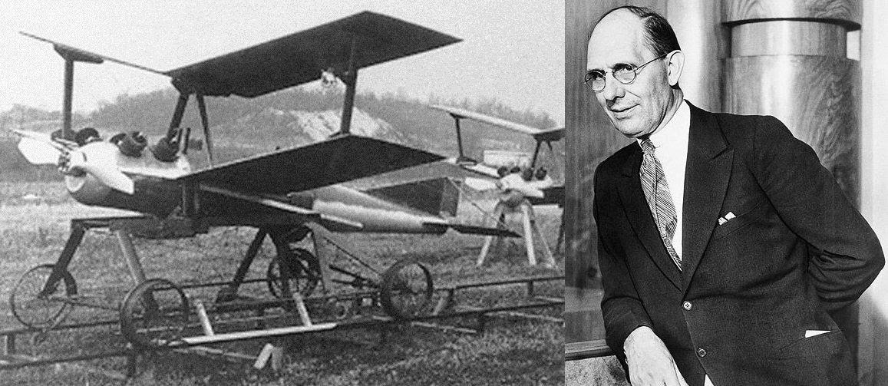
Рисунок 9 – Воздушная торпеда («Жук» Кеттеринга) и ее конструктор Чарльз Кеттеринг

1922 – 1942 годы. Первые пилотируемые вертолеты
Одним из первых стабильно летающих вертолетов, построенных по мультироторной схеме, принято считать разработку Георгия Ботезата (рисунок 10) - российского эмигранта, уехавшего в США после событий революции 1917 года. Первый полет его аппарата состоялся в 1922 году и разрабатывался по заказу военно-воздушных сил США.
Аппарат мог подняться на высоту до 5 метров. Для управления тягой и поворотом вокруг одной из осей (крен, тангаж, рыскание) использовалось два небольших винта с переменным шагом. Таким образом, всего получалось 6 винтов.
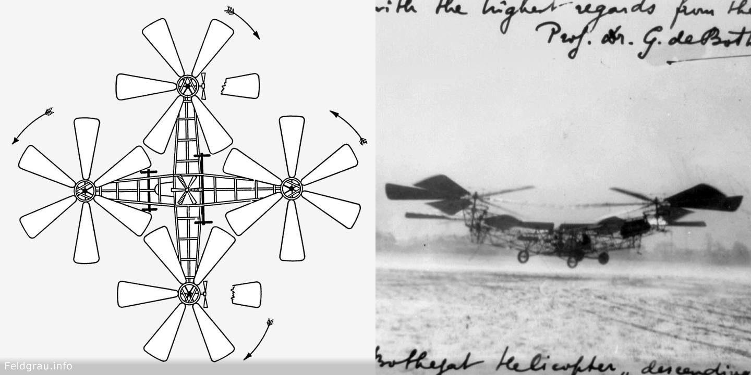

Рисунок 10 – Вертолет Ботезата
К сожалению, как и у гироплана Бриге-Рише, конструкция Ботезата также оказалась сложной и громоздкой и не обеспечивала необходимой тяги для подъема полезного груза на нужную высоту.
Военные того времени решили прекратить финансирование проекта и отдать предпочтения автожирам, а сам Георгий Ботезат вернулся к тематике вертолетов только после 1936 года.
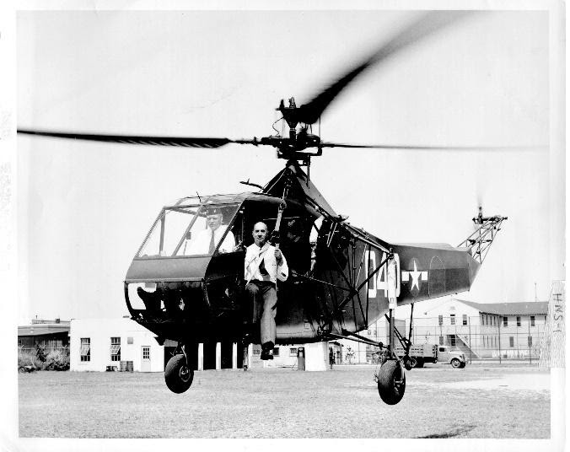
Но к этому времени его обошел другой эмигрировавший в США авиаконструктор российского происхождения Игорь Сикорский, создавший первый серийный вертолет Sikorsky R-4, который успешно взлетел в 1942 году. Одновинтовая схема вертолета Sikorsky R-4 (рисунок 11) стала классической и до сих пор используется на большинстве аппаратов данного типа.

Рисунок 11 – Вертолет Sikorsky R-4

1935 год. Первый радиоуправляемый «дрон» - беспиилотный самолет-мишень
Боевая авиация успешно развивалась и начинала наносить все более чувствительный урон во время военных действий. Необходимо было найти способы увеличить эффективность основного средства противодействия самолетам – зенитной артиллерии.
Для тренировки расчетов зенитной артиллерии в Великобритании был создан и в 1935 году совершил свой первый полет, радиоуправляемый самолет-мишень De Havilland DH82B Queen Bee «Королева пчел» (рисунок 12), созданный на базе популярного учебно-тренировочного самолета Tiger Moth. Это был первый массовый полноразмерный радиоуправляемый самолет.
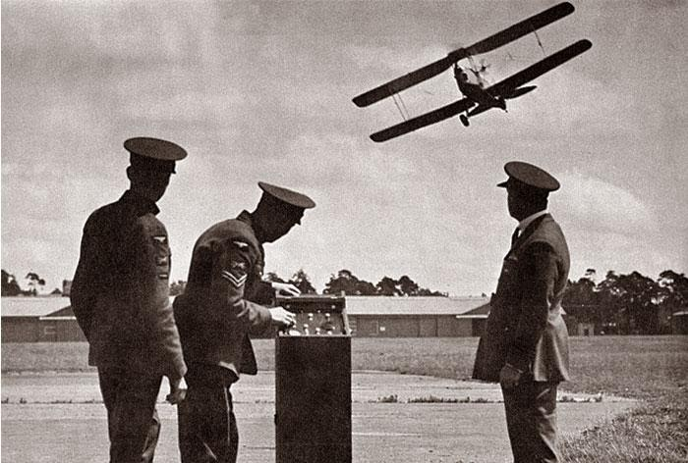
Рисунок 12 – Queen Bee в полете

Самолет имел две кабины: в передней мог при необходимости размещаться пилот, в задней находилась аппаратура радиоуправления с пневматической системой серводвигателей, подсоединенных к аэродинамическим рулям управления самолетом. Слева от двигателя находился четырехлопастной вентилятор, использующийся для обеспечения работы пневматической системы.
Всего было построено около 380 экземпляров данной модификации, а его основа Tiger Moth использовалась в Королевских ВВС до 1959 года.
Возможно, De Havilland Queen Bee не зря прозвали «матерью всех дронов», так как многие современные дроны используют отработанные на ней технологии: взлет с катапульты, специальная раскраска управляющих поверхностей для определения ориентации самолета в воздухе, систему автоматической беспилотной посадки в случае потери радиосвязи.

Вторая мировая война и развитие систем телеуправления
Вторая мировая война запустила серьезную гонку вооружений. Одним из перспективных направлений были системы телеуправления, причем объектами такого управления могли становиться танки, самолеты-бомбардировщики (американский Interstate TDR-1, советские ТБ-1 и ТБ-3), планирующие управляемые бомбы (немецкие Henschel Hs 293 и Fritz-X) и прочие виды техники. Некоторые из образцов изготавливались относительно массово и, хотя не внесли решающего вклада в войну, использовались как полноценное оружие.
Самым известным беспилотным агрегатом стала нацистская крылатая ракета Фау-1 (рисунок 13, 14), показавшая перспективу массового применения беспилотных летательных аппаратов в боевых действиях.
На начальном этапе Второй мировой войны авиапроизводитель Fieseler разработал Fieseler Fi-103, ставшую известной как Фау-1 (Vergeltungswaffe – оружие возмездия). Она является первой серийной крылатой ракетой, имевшей успешное боевое применение. Фау-1 была оснащена пульсирующим воздушно-реактивным двигателем, который позволял преодолевать расстояние в 250-400 км с бомбовой нагрузкой в 750-1000 кг.
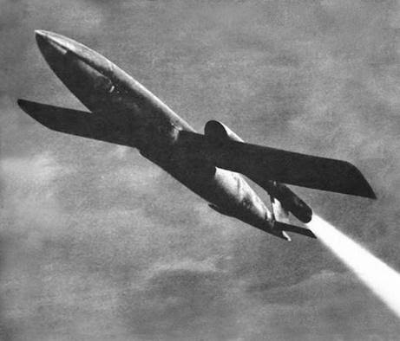

Рисунок 13 – Фау-1
Ракета могла стартовать как с пусковой установки с земли, так и с самолета-носителя. Система управления ракетой представляла собой механический программируемый автопилот. Ориентация и стабилизация осуществлялась с помощью командных приборов на борту: главный 3-х осевой гироскоп, два вспомогательных 2-х осевых гироскопа, магнитный компас, барометр и другие. Дальность полета задавалась перед стартом. В полете лопастной анемометр (датчик скорости набегающего потока воздуха) скручивал этот счетчик до нуля, после чего пневматическая часть системы управления переводила руль высоты в режим пикирования, и ракета устремлялась вниз к цели.
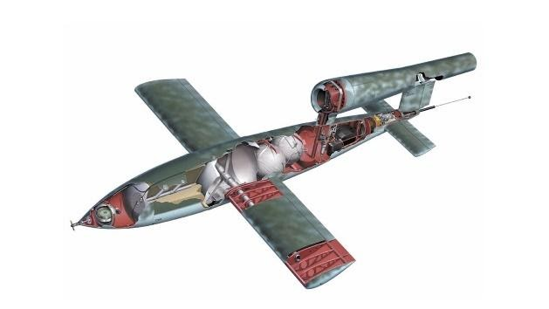
Рисунок 14 – Конструкция Фау-1

Первое боевое применение «оружия возмездия» состоялось в 1944 году при бомбардировке Лондона. К 1945 году в направлении Лондона было запущено около 10 000 крылатых ракет. В реальности, своей цели достигли немногие, однако эффект от применения нового оружия был поистине устрашающий. По некоторым оценкам, Фау-1 нанесла достаточно серьезный ущерб Великобритании, унеся жизни более 5000 человек.

После войны. Скоростные «внедорожные» разведчики
Во-второй половине XX века американские вооруженные силы активно вкладывали деньги в проекты, казавшимися им перспективными. Примером такого проекта можно назвать «летающий джип» Curtiss-Wright VZ-7 (рисунок 15), первый полет которого состоялся в 1958 году.
Армии США требовался малозаметный скоростной разведчик – «летающий внедорожник», который бы мог добраться в труднодоступные местности с минимальным риском обнаружить себя.
Аппарат, построенный по схеме квадрокоптера, мог разгоняться до 51 км/ч и подниматься на высоту в 60 м., а также перевозить одного пассажира или около 100 кг. груза. Управление осуществлялось изменением шага винтов и рулевой пластиной, расположенной в выхлопной струе двигателя сзади, что отличает его по типу управления от современных квадрокоптеров.
Всего было изготовлено два экземпляра, которые успешно прошли испытания, но не устроили заказчиков – военных, и проект был закрыт. Тем не менее, можно считать этот проект одним из предвестников современных аэротакси.

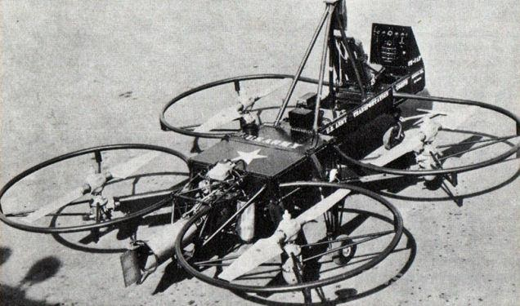

Рисунок 15 – Curtiss-Wright VZ-7

Современные военные БПЛА
Современные военные БПЛА подразделяются на:
- разведывательные – производят разведку и целеуказание, а также могут являться ложными целями для систем противовоздушной обороны;
- ударные – несут на борту вооружение, способны вести огонь самостоятельно;
- многоцелевые.
Большая часть таких БПЛА – самолетного типа. Лишь в последнее время начали появляться отдельные образцы мультироторного типа.
В конце 1970 - начале 1980 годов израильские военно-воздушные силы создавали инновационные по тем временам аппараты, которые успешно вошли в состав воздушного флота многих стран, в том числе и США.
В 1978 году Israel Aircraft Industries разработали БПЛА Scout «разведчик» (рисунок 16) - поршневой самолет с 13-футовыми (около 4 метров) крыльями, изготовленными из стекловолокна. Его было достаточно сложно сбить, благодаря небольшим размерам и малой радиолокационной заметности. Основная задача этого устройства - передавать оперативную информацию в реальном времени с обзорной 360^{о} телекамеры, установленной на борту.
В ходе Ливанской войны, в 1982 году израильские военные задействовали большое количество таких БПЛА для операции по разгрому группировки сил и средств противовоздушной обороны Сирии. Это было первое массированное и успешное применение БПЛА в боевых условиях.

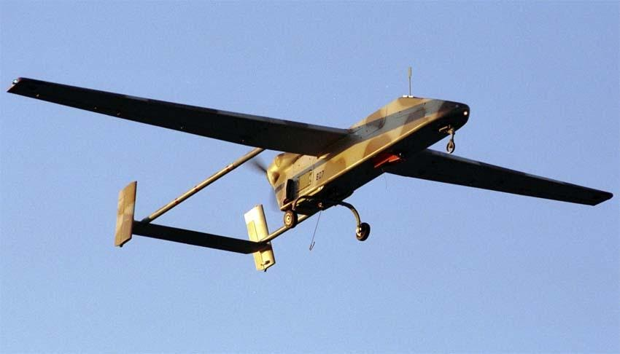

Рисунок 16 – IAI Scout
Scout и сейчас состоит на вооружении, несмотря на то что уже появились разведывательные БПЛА куда меньшего размера.
Среди вооруженных (ударных) БПЛА - известный MQ-1 Predator (рисунок 17), разработанный в США. Изначально, это был разведывательный БПЛА, на который после модернизации решили установить две ракеты класса «воздух-земля» для поражения различных наземных целей, будь то движущийся танк или подземный бункер.
При этом оператор БПЛА может находиться за многие тысячи километров от места полета аппарата (рисунок 18) – таковы возможности дальней радиосвязи военного беспилотника. На данный момент редкий военный конфликт обходится без участия MQ-1 Predator.

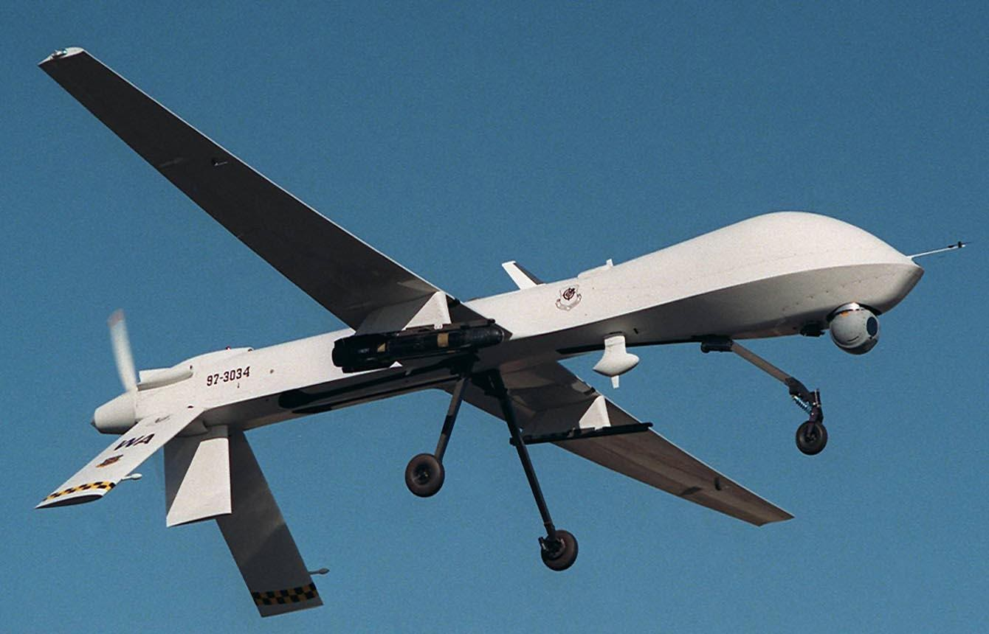

Рисунок 17 – MQ-1 Predator с ракетой HellFire

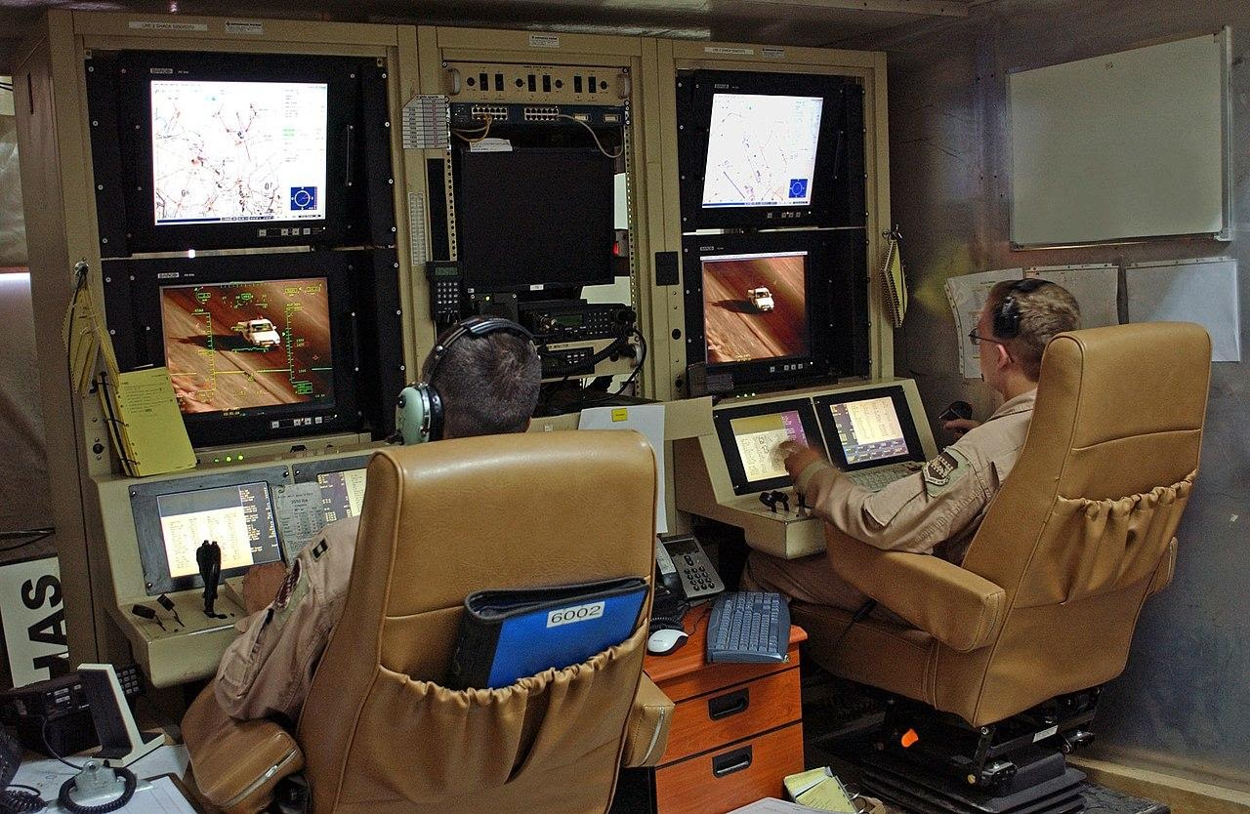

Рисунок 18 – Современное рабочее место оператора боевого БПЛА
Основным вектором развития БПЛА в начале XXI века стало повышение автономности. А также, в зависимости от типа БПЛА, увеличение тяговооруженности, снижение радиолокационной заметности. Примером последних разработок является хорошо известный экспериментальный самолет Northrop Grumman X-47B (рисунок 19), обладающий высокой степенью автономности и способный совершать большинство действий без вмешательства оператора. К примеру, в 2013 году он совершил автоматическую посадку на палубу авианосца, а в апреле 2015 года стал первым БПЛА, который произвел дозаправку в воздухе. К сожалению, проект сворачивается из-за чрезвычайно высокой стоимости.
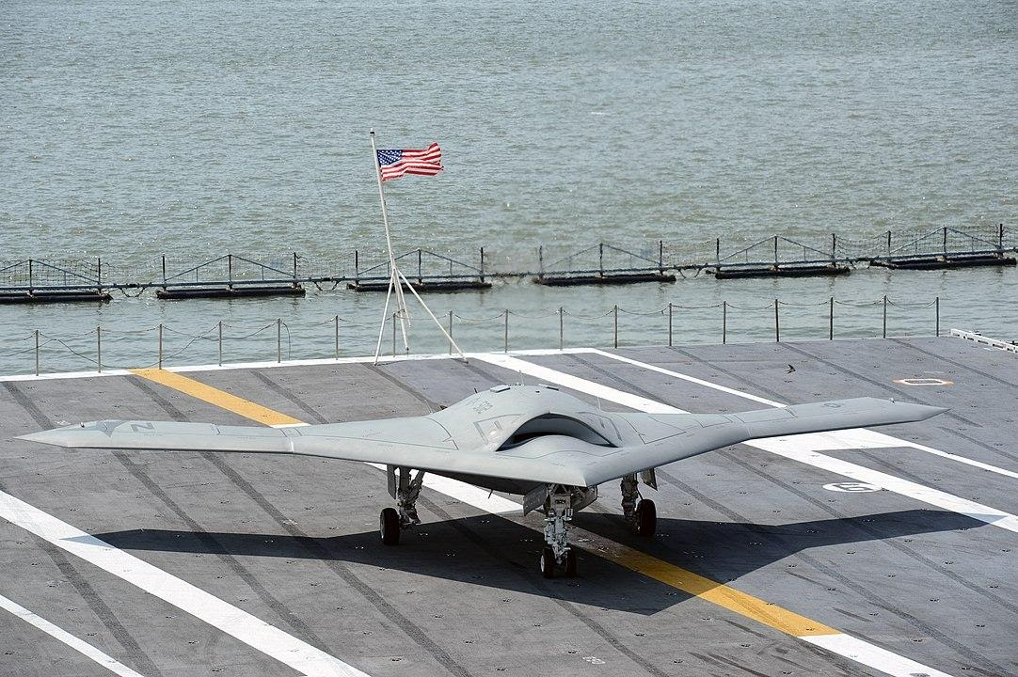

Рисунок 19 – БПЛА Х-47В на палубе авианосца
В России, 3 августа 2019 года совершил первый 20-минутный полет тяжелый ударный БПЛА нового поколения С-70 «Охотник» разработки ОКБ Сухого (облет аэродрома на высоте 600 метров в полностью автономном режиме).
В сентябре 2019 года, «Охотник» выполнил первый совместный полет с истребителем 5-го поколения Су-57 (рисунок 20) для отработки взаимодействия по расширению радиолокационного поля истребителя и целеуказанию для применения авиационных средств поражения.
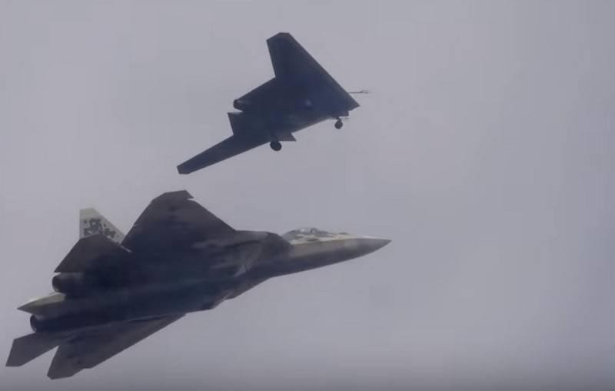

Рисунок 20 – Совместный полет С-70 «Охотник» и истребителя Су-57

